Uroczystość poświęcenia 8 grobów powstańców śląskich w 100. rocznicę III powstania śląskiego – Ruda Śląska, 6 czerwca 2021
Urząd Miasta Ruda Śląska wraz z Oddziałem IPN w Katowicach zapraszają na uroczystość poświęcenia 8 grobów powstańców śląskich, która odbędzie się 6 czerwca 2021 r. na terenie parafii św. św. Wawrzyńca i Antoniego w Rudzie Śląskiej (dzielnica Wirek, ul. Czajkowskiego 16).
Wydarzenie rozpocznie się o godz. 13.00 mszą świętą w intencji powstańców śląskich. Następnie zgodnie ceremoniałem wojskowym zostanie odegrany hymn Polski i odczytany apel pamięci, po którym zostanie oddana salwa honorowa. Ostatnim elementem obchodów będzie poświęcenie nagrobków, złożenie kwiatów i zapalenie zniczy.
Groby zostały odremontowane w latach 2019-2020 ze środków Oddziałowego Biura Upamiętniania Walk i Męczeństwa IPN w Katowicach.
Upamiętnienia znajdują się na cmentarzach parafii św. św. Wawrzyńca i Antoniego w Rudzie Śląskiej:
Na starym cmentarzu (Ruda Śląska- Wirek, ul. Czajkowskiego 1):

- Grób Alojzego Bauma (Sektor: 1/ Rząd: 3/ Kwatera: 59)
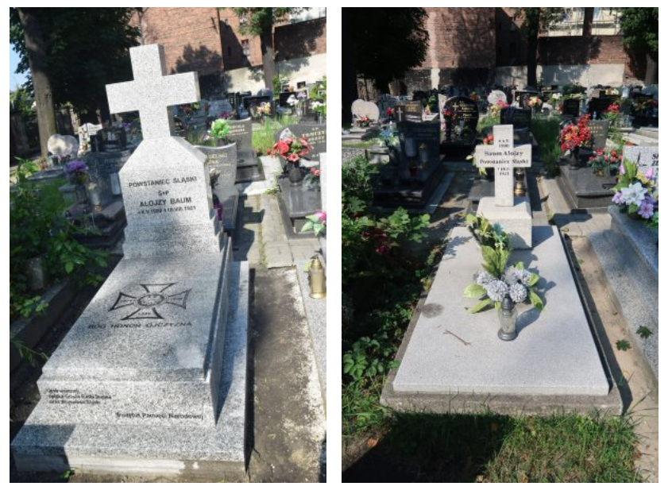

- Grób Alfonsa Szymiczka (Sektor: 1/ Rząd: 13/ Kwatera: 420
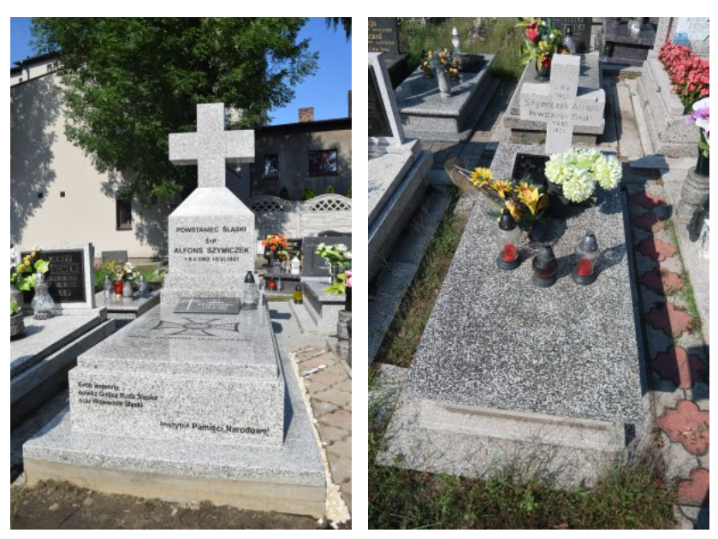

- Grób Augustyna Pietrońca (Sektor: 1/ Rząd: 4/ Kwatera: 92)
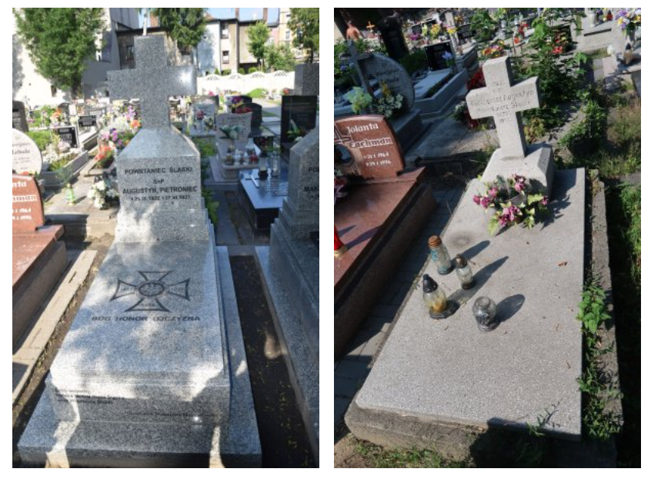

- Grób Franciszka Szmajducha (Sektor: 1/ Rząd: 14/ Kwatera: 441)
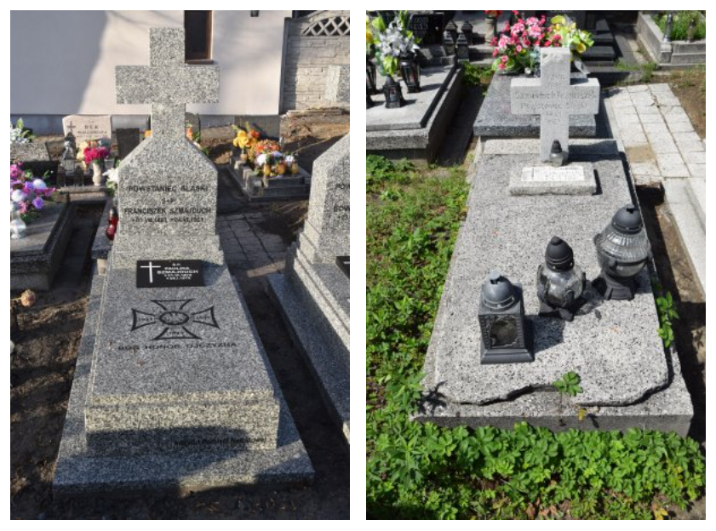

- Grób Maksymiliana Tomasa (Sektor: 1/ Rząd: 4/ Kwatera: 91)
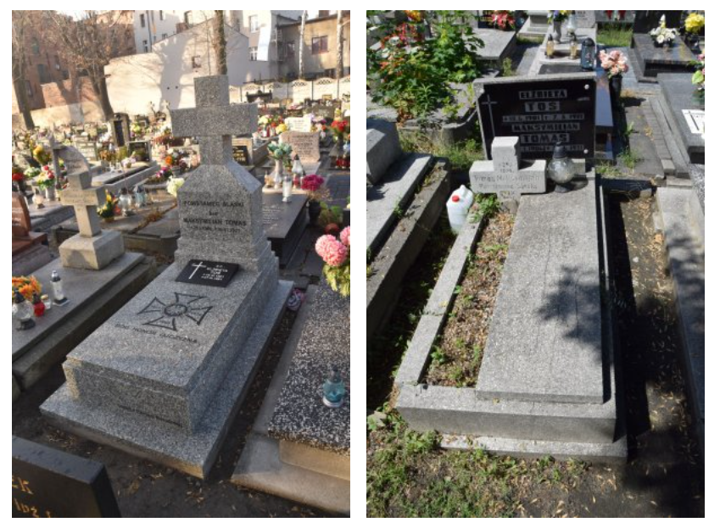

- Grób Józefa Szczotki (Sektor: 2/ Rząd: 4/ Kwatera: 95)
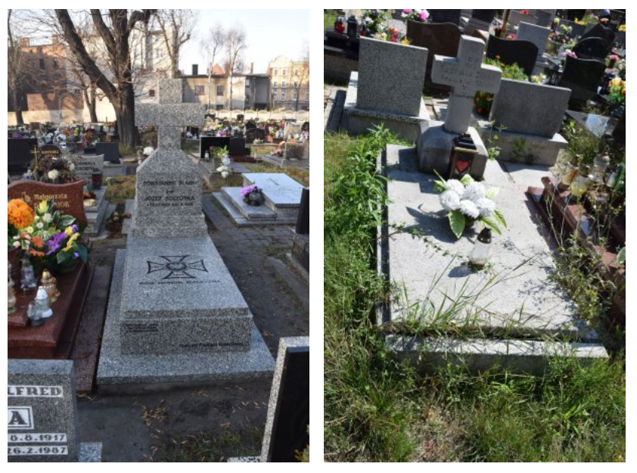

- Grób Edwarda Hermana (Sektor: 1/ Rząd: 14/ Kwatera: 440)
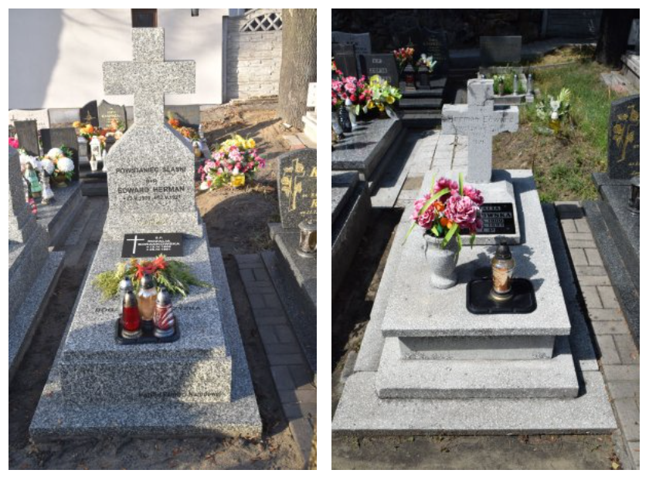

Na nowym cmentarzu (Ruda Śląska- Wirek, ul. R. Magdziorza):
- Grób Pawła Myszora (Sektor: 3/ Rząd: 2/ Kwatera: 6)
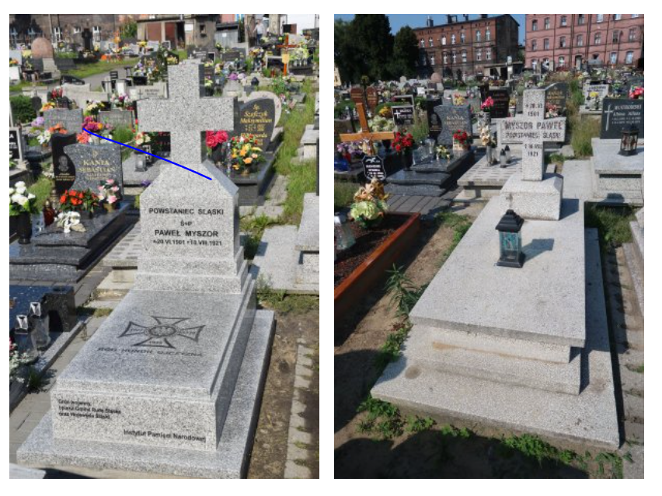
Wydarzeniu towarzyszy prezentacja wystawy „Powstania śląskie 1919-1921” przygotowanej przez Oddziałowe Biuro Edukacji Narodowej IPN w Katowicach.

